

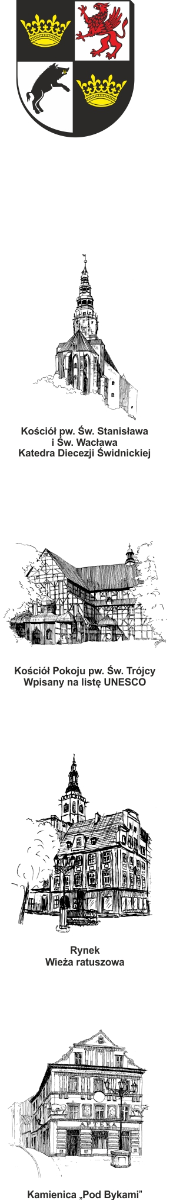URZĄD MIEJSKI W ŚWIDNICY Wydział Przetargów i Inwestycji Miejskich

ul. Armii Krajowej 49, 58 – 100 Świdnica

tel. (+48 74) 856 28 70-5, fax. (+48 74) 856 87 21

e-mail: inwestycje@um.swidnica.pl www.um.swidnica.pl

### P- 49/IV/25

WPI.7013.3.2024.PS.29 Świdnica, dnia 10.04.2025 r.

**- Wszyscy Wykonawcy -**

**ODPOWIEDZI NA PYTANIA NR 5**

*Dotyczy: postępowania nr P-49/IV/25 o udzielenie zamówienia publicznego obejmującego zadanie inwestycyjne pn.:* ***„Termomodernizacja dwóch budynków użyteczności publicznej Gminy Miasto Świdnica: Urzędu Miejskiego oraz Urzędu Stanu Cywilnego zlokalizowanych przy ul. Armii Krajowej 47-49”***

Zamawiający, Gmina Miasto Świdnica, działając na podstawie działając na podstawie art. 284 ust. 2 ustawy z dnia 11.09.2019 r. Prawo zamówień publicznych (tekst jedn. Dz. U. z 2024 r., poz. 1320), udziela się odpowiedzi na następujące pytania:

**Pytanie nr 1.:**

„UM – na rysunkach elewacji UM istniejący cokół oznaczony jest do renowacji, natomiast w opisie technicznym jest wymiana na nowe płytki z piaskowca 120X90X3 cm. Co ostatecznie przyjąć do wyceny ?”

**Odpowiedź nr 1.:**

**Należy przyjąć wymianę płytek na nowe z piaskowca.**

**Pytanie nr 2.:**

„UM – W opisie technicznym i przedmiarze budynku UM wskazane są sztukaterie typu gzymsy, opaski i dodatkowo bonie opisane jako sztukateria elewacyjna ze styropianu EPS 200 pokryta powłoką z kruszywa kwarcowego montowana ne kleju. Jednakże na rysunkach elewacji, przekrojów oraz detalach ściany nie ma nigdzie wskazane, gdzie występuje opisana sztukateria. Jeżeli należy ją wycenić, to prosimy o dokładne wskazanie na rysunkach elewacji gdzie i ile należy zamontować. Prosimy również o detale.”

**Odpowiedź nr 2.:**

**Całość sztukaterii pokazana jest na rysunkach elewacyjnych w skali 1:100. Ponieważ do tej pory budynek był pozbawiony dekoracji tego typu, należy wykonać wszystkie elementy pokazane na rysunkach elewacji. Szczegóły pokazane są na rys A-04 projektu wykonawczego.**

Dyrektor Wydziału

Joanna Salus